Пожарная безопасность в детском оздоровительном лагере

«Улыбка» при МБОУ«СОШ№2 а.Али-Бердуковский»

2025 г.

**Основные нормативные правовые акты в области пожарной безопасности**



**Федеральный закон**

**«О пожарной безопасности»**

**Федеральный закон**

**«Технический регламент о требованиях пожарной безопасности»**

**Руководители организаций осуществляют непосредственное руководство системой ПБ в пределах своей компетенции на подведомственных объектах и несут персональную ответственность за**

**соблюдение требований ПБ**

**Руководитель ДОЛ обязан:**

* обеспечить установление и контролировать выполнение детьми и персоналом строгого **противопожарного режима** на территории, в зданиях и помещениях;
* разработать и утвердить **инструкцию о мерах пожарной безопасности** в ДОЛ, исходя из специфики пожарной опасности зданий, сооружений, помещений, используемого технологического и производственного оборудования;
* разработать и утвердить **инструкцию** о **порядке действий** обслуживающего персонала на случай возникновения пожара в дневное и ночное время;

**Руководитель ДОЛ обязан:**

* разработать и утвердить **инструкцию** о действиях персонала по безопасной и быстрой **эвакуации** детей при пожаре;
* обеспечить (ежедневно) передачу в подразделение пожарной охраны, в районе выезда которого находится объект **с ночным пребыванием детей**, информации о количестве детей, находящихся на объекте;
* определить порядок и сроки проведения противопожарного инструктажа и прохождения обучения мерам пожарной безопасности персонала и детей в лагере.

**Противопожарные требования к территории, зданиям, помещениям**

В складских, производственных, административных и общественных помещениях, местах открытого хранения веществ и материалов, а также размещения технологических установок руководитель организации обеспечивает **наличие табличек с номером телефона** для вызова пожарной охраны

**Противопожарные требования к территории, зданиям, помещениям**

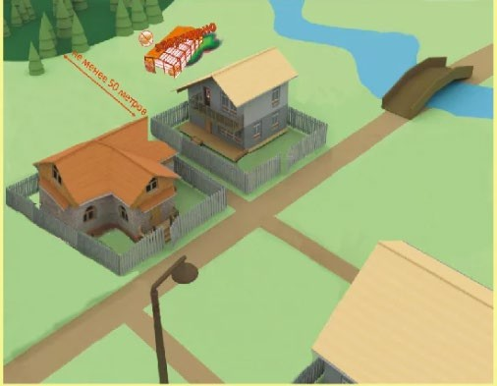На территории ДОЛ, граничащей с лесничествами (лесопарками), а также расположенной в районах с торфяными почвами, необходимо предусматривать создание защитных противопожарных минерализованных полос, удаление (сбор) в летний период сухой растительности или другие мероприятия, предупреждающие распространение огня при природных пожарах

**Противопожарные требования к территории, зданиям, помещениям**

* Руководитель ДОЛ обеспечивает **своевременную очистку территории** от горючих отходов, мусора, тары, опавших листьев и сухой травы.
* Руководитель ОУ обеспечивает **исправное содержание дорог, проездов и подъездов** к зданиям, сооружениям и строениям, открытым складам, наружным пожарным лестницам и пожарным гидрантам.

**Противопожарные требования к территории, зданиям, помещениям**

### Запрещается использовать для стоянки автомобилей (частных автомобилей и автомобилей организаций) **разворотные и специальные площадки**, предназначенные для установки пожарно-спасательной техники.

* + Запрещается использовать **противопожарные расстояния между зданиями, сооружениями и строениями** для складирования материалов, оборудования и тары, для стоянки транспорта и строительства (установки) зданий и сооружений, для разведения костров и сжигания отходов и тары.

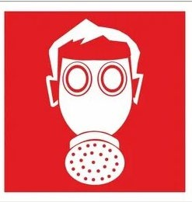

* 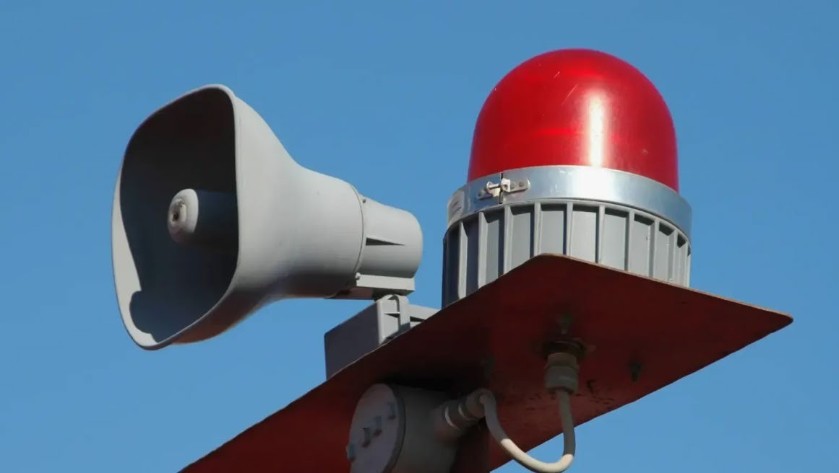В ДОЛ должно быть **устройство для подачи звукового сигнала пожарной тревоги** (сирена, колокол и т.п.), а также **телефон**, к которому обеспечивается круглосуточный свободный доступ, обеспечено наличие электрических **фонарей** (не менее 1 фонаря на каждого дежурного), **средств индивидуальной защиты органов дыхания и зрения человека** от токсичных продуктов горения из расчета не менее 1 средства индивидуальной защиты органов дыхания и зрения человека на каждого дежурного

### ⯈ Руководитель лагеря обеспечивает обязательное ознакомление персонала лагеря с планом эвакуации и распределением обязанностей на случай пожара (под подпись).

* 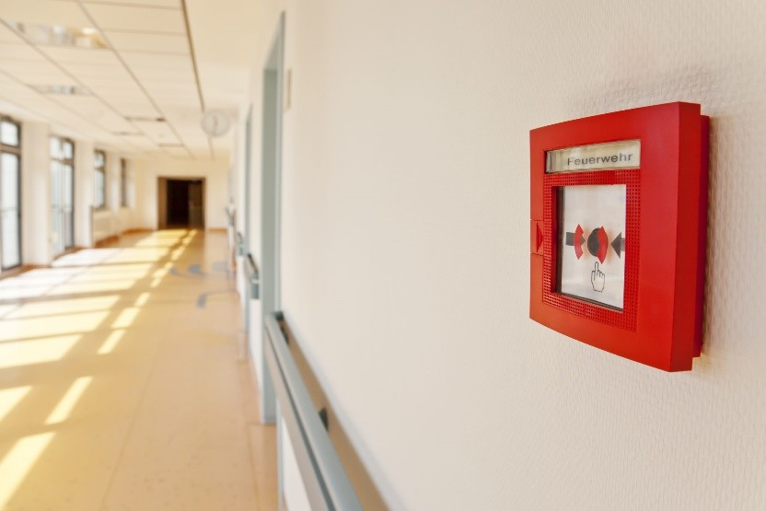Здания для летнего отдыха должны быть оборудованы **системой автоматической пожарной сигнализации и оповещения людей о пожаре** в соответствии с требованиями и размещен план эвакуации.

**Противопожарные требования к территории, зданиям, помещениям**

### Здания учреждений отдыха летнего функционирования V степени огнестойкости, а также здания детских оздоровительных учреждений и санаториев IV и V степеней огнестойкости **должны быть только одноэтажными**.

* + **Не допускается размещать:**
  + а) детей **в мансардных помещениях** зданий и сооружений IV и V степеней огнестойкости;

### б) **более 50 детей** в помещениях зданий и сооружений IV и V степеней огнестойкости;

* + в) детей на этаже **с одним эвакуационным выходом**.

**Содержание путей эвакуации и эвакуационных выходов**

* + При эксплуатации эвакуационных путей и выходов руководитель ДОУ обеспечивает **соблюдение проектных решений и требований нормативных документов** по пожарной безопасности (в том числе по освещенности, количеству, размерам и объемно- планировочным решениям эвакуационных путей и выходов, а также по наличию на путях эвакуации знаков пожарной безопасности).
  + Запрещается **изменять направление открывания дверей**, за исключением дверей, открывание которых не нормируется или к которым предъявляются иные требования в соответствии с нормативными правовыми актами.
  + Запоры на дверях эвакуационных выходов должны обеспечивать возможность их

**свободного открывания изнутри без ключа**.

**Содержание путей эвакуации и эвакуационных выходов**

* + - В помещениях, связанных с пребыванием детей, ковры, паласы, ковровые дорожки и т. п. должны быть **жестко прикреплены к полу**.

### Руководитель организации обеспечивает исправное состояние **знаков пожарной безопасности**, в том числе обозначающих пути эвакуации и эвакуационные выходы;

* + - **Эвакуационное освещение** должно включаться автоматически при прекращении электропитания рабочего освещения;

**Правила противопожарного режима в Рссийской Федерации**

**Организации отдыха детей и их оздоровления, где размещение детей осуществляется в палатках и иных некапитальных строениях, предназначенных для проживания детей**

* 429. Требования настоящего раздела распространяются на организации отдыха детей и их оздоровления, где размещение детей осуществляется в палатках и иных некапитальных строениях, предназначенных для проживания детей (далее соответственно - детские лагеря палаточного типа, палатки).
* 430. Территория детского лагеря палаточного типа должна быть **очищена** от сухой травянистой растительности, пожнивных остатков, валежника, порубочных остатков, мусора и других горючих материалов, а также освещена в ночное время.
* 431. Палатки при размещении на территории детского лагеря палаточного типа необходимо **устанавливать группами** (общее количество проживающих в группе палаток не должно превышать 45 человек). Расстояние между группами палаток, а также от них до зданий и сооружений должно быть не менее 15 метров.
* 432. В палатках запрещается пользоваться **открытым огнем, хранить легковоспламеняющиеся и горючие жидкости, а также пиротехническую продукцию.**

**Правила противопожарного режима в Российской Федерации**

**глава XXII (продолжение)**

1. Места применения на территории детского лагеря палаточного типа открытого огня, а также места хранения легковоспламеняющихся и горючих жидкостей должны определяться инструкцией о мерах пожарной безопасности, утверждаемой руководителем детского лагеря палаточного типа.
2. В палатках **запрещается прокладка электрических сетей**, в том числе по внешней поверхности палатки, а также над палатками.
3. Палатки, в которых размещаются более 10 детей, **оснащаются автономными дымовыми пожарными извещателями.**
4. Каждая группа палаток должна быть **обеспечена первичными средствами пожаротушения** из расчета не менее 4 огнетушителей с рангом тушения модельного очага не ниже 2A.

Первичные средства пожаротушения размещаются на противоположных сторонах группы палаток.

1. Не допускается группирование более 2 кроватей. Расстояние между кроватями (группами кроватей) должно быть не менее 0,7 метра.
2. Детский лагерь палаточного типа оснащается устройствами (**громкоговорителями** или звукоусилительной аппаратурой), обеспечивающими подачу звукового (речевого) сигнала оповещения людей о пожаре.
3. На территории детского лагеря палаточного типа устанавливается **информационный стенд,** на котором размещается информация о необходимости соблюдения настоящих Правил.
4. Лицо, ответственное за пожарную безопасность детского лагеря палаточного типа, организует **проведение противопожарного инструктажа детей в первый день** их пребывания.

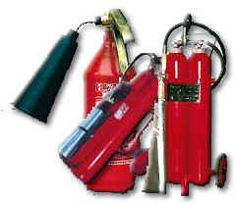⯈ предназначены для тушения пожаров в начальной стадии и включают: пожарные водопроводы, огнетушители ручные, сухой песок, асбестовые одеяла, кошмы и др.

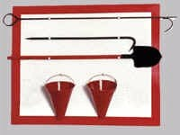⯈ ИНСТРУМЕНТ ПОЖАРНЫЙ

РУЧНОЙ немеханизированный - инструмент без какого-либо привода, предназначенный для выполнения различных работ при тушении пожара (пожарные багры, ломы, топоры, крюки).

**Огнетушитель –** переносное, передвижное или стационарное устройство с ручным способом приведения в действие и предназначенное для тушения очага пожара человеком за счёт выпуска запасённого огнетушащего вещества.

В зависимости от применяемого огнетушащего вещества огнетушители подразделяются на основные типы:

* водные (ОВ);
* воздушно-пенные (ОВП);
* порошковые (ОП);
* углекислотные (ОУ);
* комбинированные.

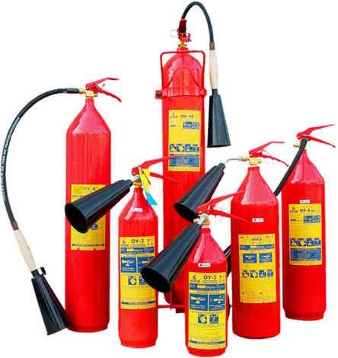

# Огнетушители углекислотные ( ОУ)

Огнетушители углекислотные ( ОУ) предназначены для тушения различных веществ, горение которых не может происходить без доступа воздуха, а также электроустановок, находящихся под напряжением до 1000 В.

При пользовании *углекислотными огнетушителями* необходимо учитывать следующие факторы:

* возможность накопления зарядов статического электричества на диффузоре огнетушителя;
* снижение эффективности огнетушителей при отрицательной температуре окружающей среды;
* опасность токсического воздействия паров углекислоты

на организм человека;

* опасность снижения содержания кислорода в воздухе помещения

в результате применения углекислотных огнетушителей

(особенно передвижных);

* опасность обморожения ввиду резкого снижения температуры узлов огнетушителя.

# Огнетушители переносные порошковые (ОП)

### Огнетушители переносные порошковые (ОП), в зависимости от марки используемого огнетушащего порошка, предназначены для тушения пожаров классов А (твёрдые горючие вещества), В (жидкие горючие вещества), С (газообразные вещества) и электроустановок, находящихся под напряжением до 1000 В. При использовании огнетушащего порошка ПХК и специального оборудования огнетушители переносные порошковые применяются для тушения пожаров класса Д (металлы и металлоорганические вещества).

**Огнетушители переносные воздушно-пенные (ОВП)**

* + - 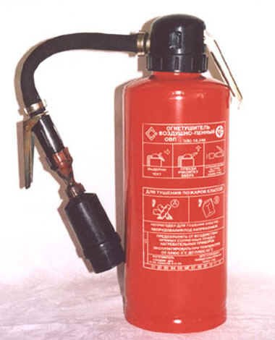Огнетушители переносные воздушно-пенные (ОВП) предназначены для тушения пожаров классов А (твёрдые горючие вещества), В (жидкие горючие вещества).
    - Непригодны для тушения пожаров классов С (газообразные вещества), Д (металлы и металлоорганические вещества), а также электроустановок, находящихся под напряжением.

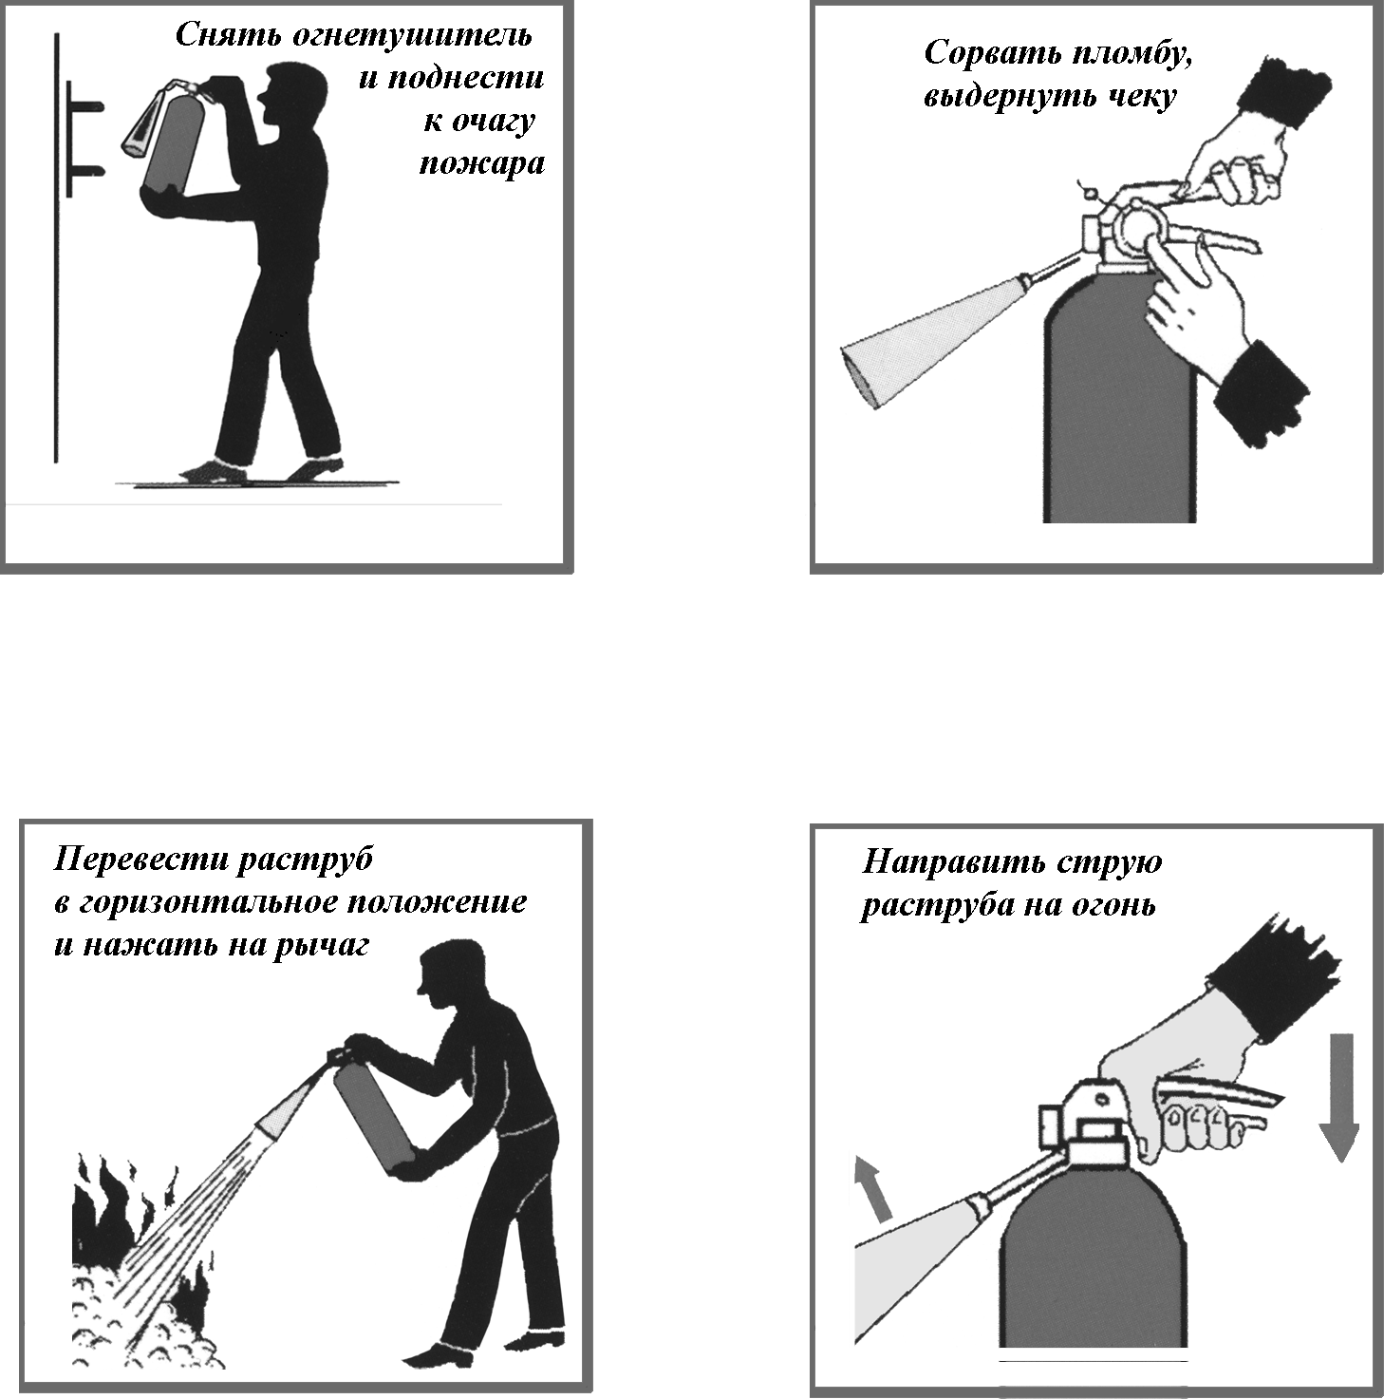

**Основан на вытеснении двуокиси углерода избыточным давлением. При открывании запорно- пускового устройства СО2 по сифонной трубке поступает к раструбу и из сжиженного состояния переходит в твердое (снегообразное). Температура резко до -70 гр.С. понижается. Углекислота, попадая на горящее вещество, изолирует его от кислорода и охлаждает**

**ПРИНЦИП ДЕЙСТВИЯ УГЛЕКИСЛОТНОГО ОГНЕТУШИТЕЛЯ**

**Рабочий газ закачен непосредственно в корпус. При срабатывании запорно-пускового устройства порошок вытесняется газом по сифонной трубке в шланг и к стволу-насадке или в сопло. Порошок можно подавать порциями. Он попадает на горящее вещество и изолирует от кислорода**

**ПРИНЦИП ДЕЙСТВИЯ ПОРОШКОВОГО ОГНЕТУШИТЕЛЯ**

**Знаки пожарной безопасности**

## Знаки для обозначения средств пожарной сигнализации и кнопок ручного включения

* + - * + Кнопка включения средств и систем пожарной автоматики
        + Звуковой оповещатель пожарной тревоги
        + Телефон для использования при пожаре

## Знаки для использования на путях эвакуации

- Эвакуационный (запасный) выход

**Знаки пожарной безопасности**

- Дверь эвакуационного выхода

- Запрещается загромождать

и (или) складировать

- Направление к эвакуационному выходу (по лестнице вверх)

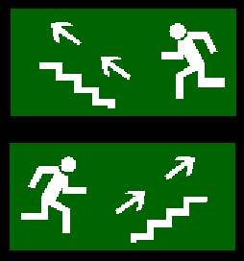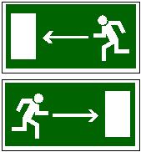-Направление к

-эвакуационному выходу

## Знаки для обозначения пожарно- технической продукции



- Огнетушитель



- Пожарный кран

 Место размещения пожарного оборудования

-

**Знаки пожарной безопасности**

**Знаки пожарной безопасности**

## Знаки для обозначения пожароопасных веществ, зон, а также мест курения

* + - * + Запрещается курить
        + Запрещается пользоваться открытым огнем и курить

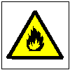Место курения

-

Пожароопасно: легковоспламеняющиеся вещества

-

Статья 219. Нарушение правил пожарной безопасности

1. Нарушение правил пожарной безопасности, совершенное лицом, на котором лежала обязанность по их соблюдению, если это повлекло по неосторожности причинение тяжкого вреда здоровью человека, - наказывается штрафом в размере до восьмидесяти тысяч рублей или в размере заработной платы или иного дохода осужденного за период до шести месяцев, либо ограничением свободы на срок до трех лет, либо лишением свободы на срок до трех лет с лишением права занимать определенные должности или заниматься определенной деятельностью на срок до трех лет или без такового.

(в ред. Федерального закона от 08.12.2003 N 162-ФЗ)

1. То же деяние, повлекшее по неосторожности смерть человека, -

(в ред. Федерального закона от 08.12.2003 N 162-ФЗ)

наказывается ограничением свободы на срок до пяти лет или лишением свободы на срок до пяти лет с лишением права занимать определенные должности или заниматься определенной деятельностью на срок до трех лет или без такового.

1. Деяние, предусмотренное частью первой настоящей статьи, повлекшее по неосторожности смерть двух или более лиц, -

наказывается лишением свободы на срок **до семи лет** с лишением права занимать определенные должности или заниматься определенной деятельностью на срок до трех лет или без такового.

Быстровозводимые здания

Положениями статей 5 и 6 Федерального закона от 22.07.2008 N 123-ФЗ "Технический регламент о требованиях пожарной безопасности" (далее - Технический регламент) хозяйствующему субъекту предоставлено право разработать и применять свою собственную систему обеспечения пожарной безопасности.

Вместе с тем, в соответствии с пунктом 4 части 1 статьи 6 Технического регламента предусмотрена неукоснительная обязанность согласовать указанные СТО в порядке, установленном федеральным органом исполнительной власти, уполномоченным на решение задач в области пожарной безопасности.

Такой порядок утвержден приказом МЧС России от 15.11.2022 N 1161 и является нормативным правовым актом Российской Федерации (зарегистрирован в Минюсте России 30.11.2022, регистрационный N 71259) (далее - порядок).

СТО 14276496-001-2023

**Настоящий стандарт** содержит в себе основные требования пожарной безопасности для проектирования одноэтажных быстровозводимых некапитальных сооружений, размещаемых на территориях стационарных организаций отдыха и оздоровления круглогодичного функционирования (детские оздоровительные лагеря).

**Целью данного стандарта** является оптимизация процессов проектирования и повышение качества работ (услуг) в области разработки обеспечению пожарной безопасности.

**Положения стандарта** организации систематизируют, расширяют и дополняют требования, установленные нормативными документами по пожарной безопасности, и направлены на повышение эффективности противопожарных мероприятий и обеспечение требуемого уровня безопасности людей.